湖南亨瑞公司招聘简章

1. **公司简介**

亨瑞集团是全球最大的海外教育、留学、移民、置业机构！

集团倡导全球新四化：教育全球化、身份全球化、资产全球化、企业全球化！集团业务涉及国际教育、留学、移民、海外投资、基金投资等业务板块。

湖南亨瑞公司隶属于亨瑞集团，负责湖南地区集团业务开发、推广；服务湖南地区客户；

1. **招聘岗位职责及相关薪酬待遇**
2. 泰国市场助理岗位职责描述：
3. 、熟练掌握泰国国际学校市场推广、宣传方式、方法；
4. 、熟练提供泰国国际学校招生咨询服务；
5. 、泰国大学市场推广、宣传；
6. 、泰国大学招生服务；
7. 、合作渠道拓展；
8. 任职资格：
9. 、大专学历以上，海外留学背景优先；
10. 、积极向上、学习能力强、责任心强、自律性强；
11. 、遵纪守法、国家安全意识强；
12. 、具备优秀的沟通表达能力、愿意服从公司安排，有一定的抗压能力。
13. 、无犯罪记录、个人征信无不良记录；
14. 薪酬：

薪酬结构：基本薪酬+绩效奖金/提成

1. 、基本薪酬：4000-6000元/月；
2. 、绩效奖金/提成，按照公司的考核奖励政策执行，薪酬上不封顶
3. 工作地点：长沙市。
4. 福利：

五险一金、节日生日福利、年终奖金、员工升学、创业扶持

1. 联系方式：

招聘热线：曾先生 13801062576（微信同手机号），张女士13467541615

1. 公司地址：长沙市天心区保利国际广场B3栋1216
2. **安全防护措施**

（一）安全

1、注意防火、防盗，如发现事故苗头或隐患必须立即查找处理并及时报告有关部门，切实消除安全隐患;

2、严禁使用电热器具，严禁乱搭、乱接电源;

3、下班前要认真检查，关好水、电、门、窗，做好检查工作;

4、如发现有形迹可疑或有不法行为的人或事，应及时报告有关部门;

5、未经允许，禁止将非公司人员带人办公室或仓库;

6、员工在进行危险性工作时，应佩带防护工具;

7、员工未经允许，不得擅自使用机器设备和移动车辆;

8、公司禁止员工擅自改装公司的设备设施。

（二）火警

所有员工都必须遵循基本安全条例，对防范火警事故应有足够的重视，每个员工必须做到“三会”:即会报警，并能熟记火警电话、讯号;会使用各种消防器材，并能扑灭初级火灾;会逃生，并熟悉安全通道及出口位置。在救火过程中听从公司防损员及消防专业人员的指挥。如发生火警，无论程度大小，必须采取如下措施:

1、保持镇静，不可惊慌失措，在安全的情况下，利用就近的灭火器材灭火;

2、招呼附近的同事援助;

3、通知公司相关部门，清楚地说出火警地点、燃烧物品、火势情况及本人姓名、工号，并报告相关人员;

4、如遇到火警，要听从在场主管的指示，及时疏导顾客撤离火灾现场;

5、切勿搭乘电梯，而须走楼梯。

（三）意外事故

公司如发生火灾、停电、偷窃、打劫或其他紧急事故，各员立即上报相关部门，并积极参与处理意外事件，服从统一调度。

1. **工作环境**

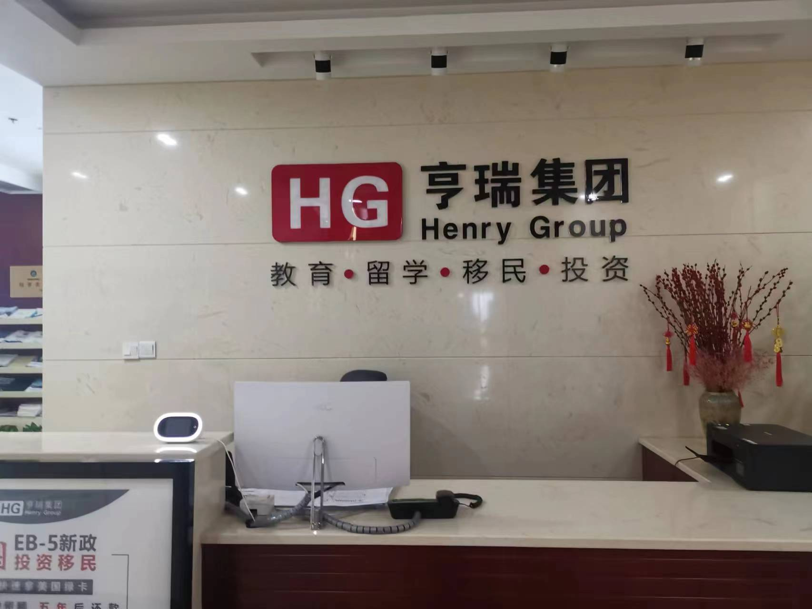

#### 66821430f8079a7cd83622c6c771ee1